**不能正常安装芯片支持包pack文件的解决方案**

一般情况下，在安装完KEIL5之后，KEIL5内部并不会自动集成其他半导体公司的芯片型号和资源，需要在线更新或者手动安装

注意：如果双击安装pack文件没有反应，或者在安装的过程中出现了其他的问题导致安装失败

解决方案：

1. 确保KEIL5已经提前安装成功
2. 打开KEIL5软件，从KEIL5软件内部导入pack文件即可

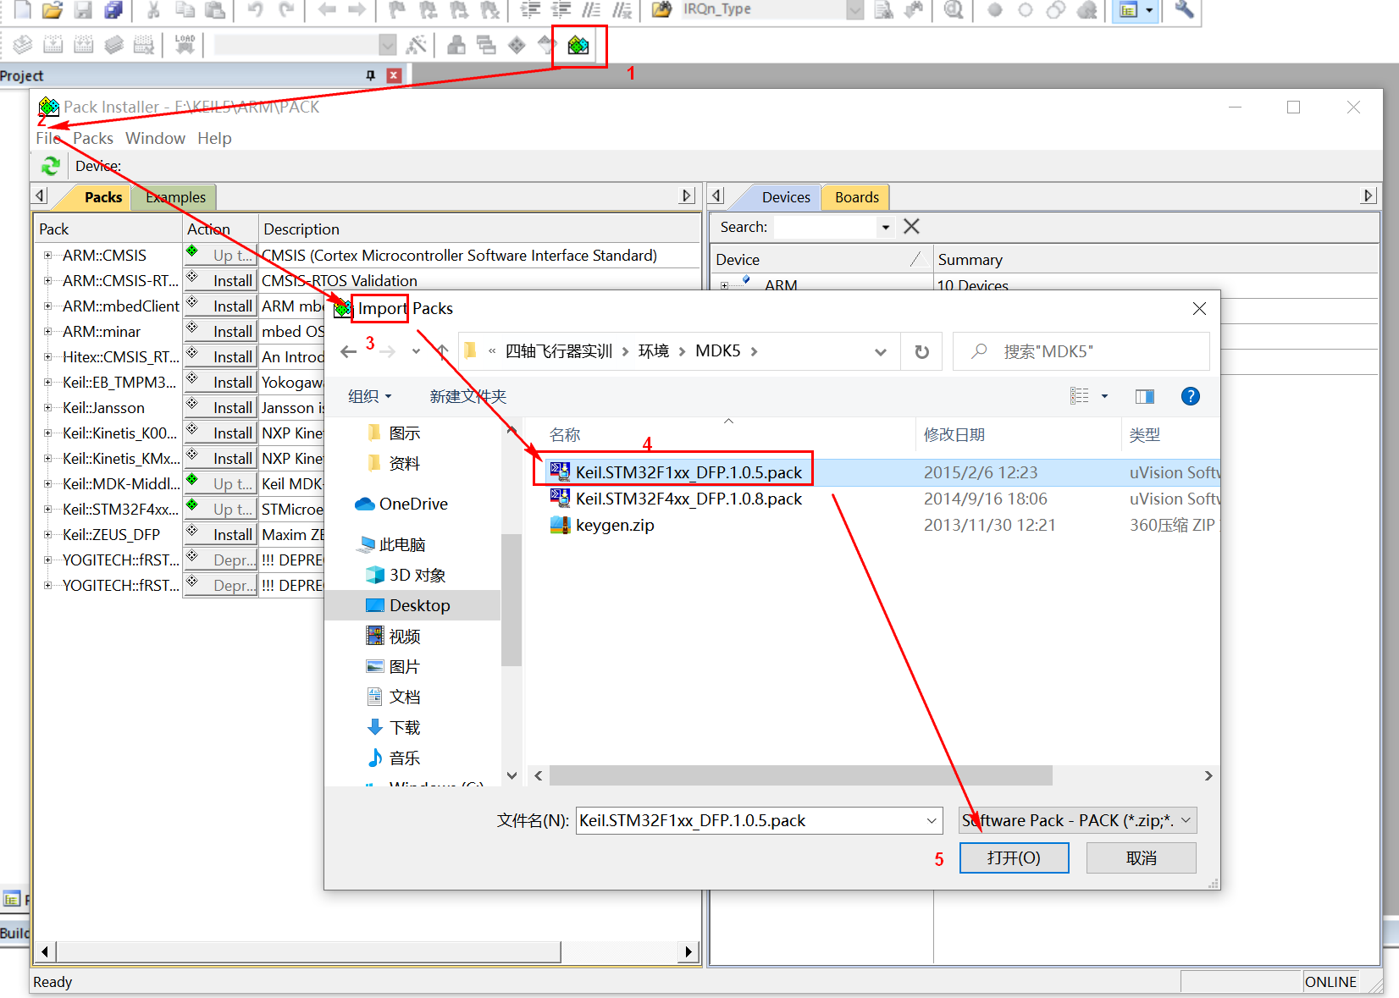

1. 等待导入完成，查看是否安装成功

